МБДОУ «УНДС общеразвивающего вида №3 «Сказка»

Открытое интегрированное занятие
на тему: «Путешествие в Страну Знаний»
в средней группе
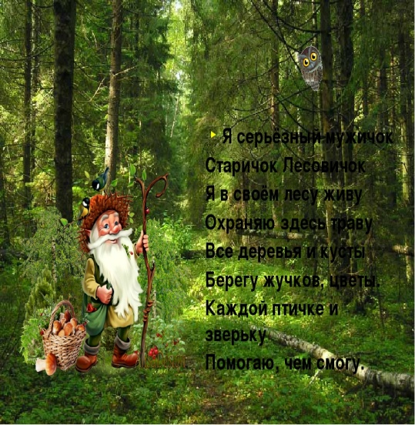

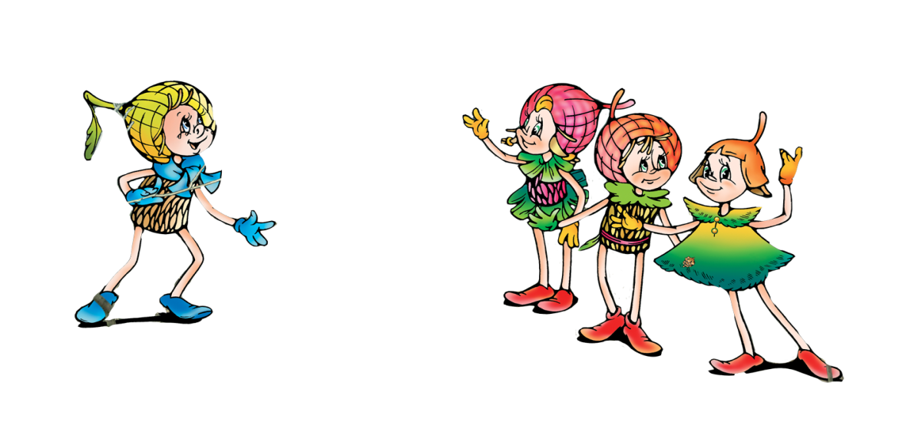

Воспитатель: Стецюра Людмила Никитична Май 2021год
Цель: выявить уровень сформированности знаний, умений и представлений детей, полученных ими в течении учебного года и закрепить их.
Задачи:
Образовательные:
- закреплять умение различать и называть времена года;
- закрепить умение соотносить цифру с количеством предметов;
- закрепить названия диких животных и их детенышей;
• закреплять знание о геометрических фигурах (круг, овал, квадрат, треугольник, прямоугольник);
Развивающие:
- развивать внимание и память;
- развивать логическое мышление.
- продолжать расширять словарь за счёт имён существительных;
- закреплять умение правильно пользоваться обобщающими понятиями.
- развивать любознательность.
Воспитательные:
* воспитывать у детей эмпатию, доброжелательность в общении со сверстниками и взрослыми, оказывать помощь.
Оборудование и материалы: бумажное полотно с вырезанными геометрическими фигурами), геометрические фигуры, картинки времена года, картинка с изображением «Замок»,
-картинки с изображением животных и игрушек, набор карточек с кружочками от 1 до 5;
- набор геометрических фигур для каждого ребёнка; работа с детьми за интерактивной доской
мольберт, для сказочного леса: цветы, тропинка, пеньки, деревья ;
демонстрационный набор геометрических фигур (для замка старичка лесовичка) и картинка, составленная из таких же фигур.
На каждого ребенка – задание на листе бумаги
Методические приёмы: Игровая ситуация, постановка проблемы, беседа-диалог, речевые игры, физминутка «Божья коровка», анализ, подведение итогов.

